JEU DE KIM
SITUATION 1  Délimitez un espace. La table à manger par exemple. Disposez sur celle-ci une dizaine d’objets de toute sorte, sans l’aide de votre enfant (il ne doit pas voir les objets). Recouvrez le tout d’un drap.  Enlevez-le drap pendant 1 minute pour qu’il puisse mémoriser, et recouvrez à nouveau.  Il doit vous nommer oralement le plus d’objets possible.  Faites le point avec lui. S’il en manque, enlevez à nouveau le drap pour un autre temps d’observation et de mémorisation.  S’il a des difficultés, réduisez le nombre d’objets. Au contraire, si c’est trop facile, augmentez-en le nombre. | 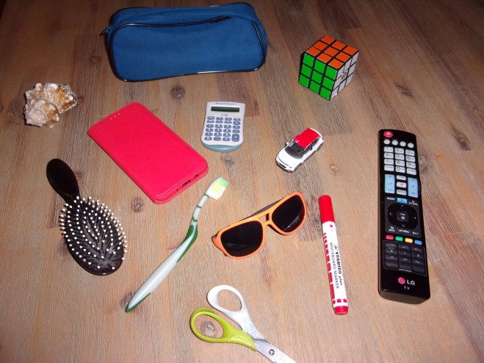
SITUATION 2  Disposez une dizaine d’objets sur la table, à la vue de votre enfant.  Temps d’observation prolongé. Vous pouvez nommer les objets par exemple.  Il doit se cacher les yeux.  Enlevez un objet.  Demandez-lui de trouver lequel est manquant.  SITUATION 3  Même déroulement que situation 2.  Mais cette fois, vous n’enlevez pas un objet, vous ne faites que le changer de place.  Votre enfant doit trouver quel objet a été déplacé.  Vous pouvez faire verbaliser le déplacement.  Exemple: La brosse était à côté du téléphone. | 